**Los números en español:**

**1-20**

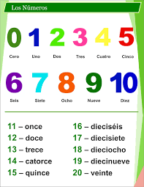

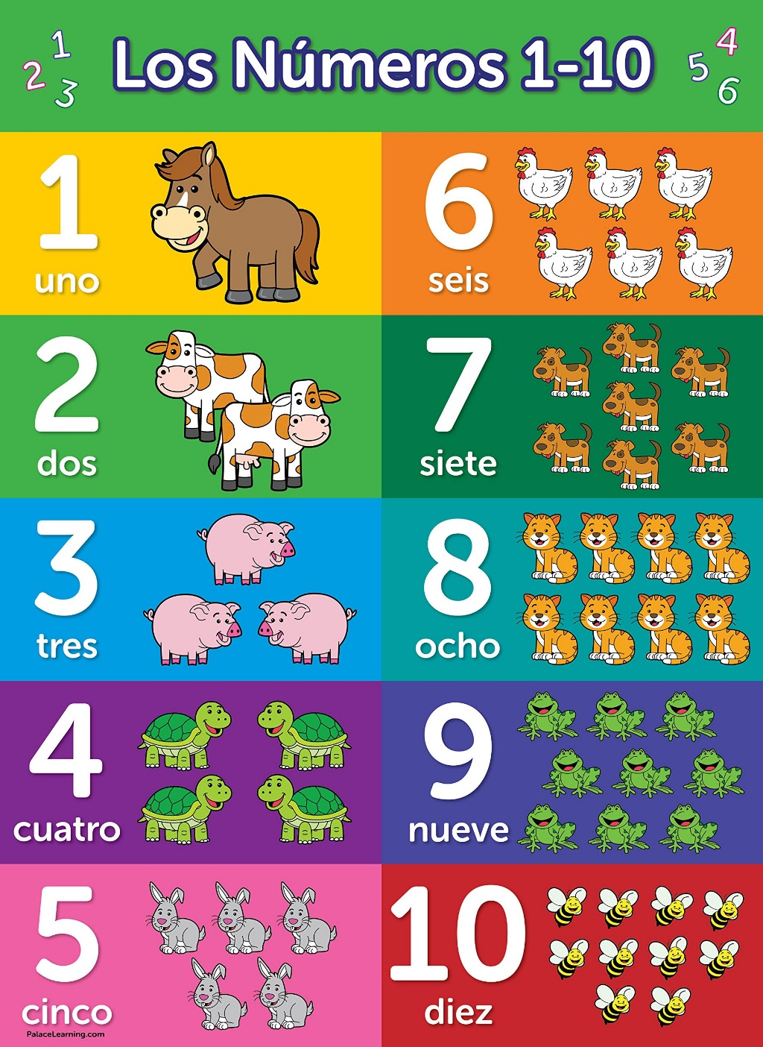

CABALLO, ALUMNA

UN ALUMNO UNA ALUMNA

VACA

CERDO

TORTUGA

CONEJO

GALLINA

PERRO

GATO

RANA

ABEJA

**1-1000**

